Конспект непрерывной образовательной деятельности по познавательному развитию для детей 3-4лет на тему: «Кошкин дом»

Сохранная Оксана Валерьевна, воспитатель,
«МБДОУ Детский сад № 119» г. Рязань.

Проблема безопасности жизнедеятельности человека в современных условиях – одна из самых актуальных. Подготовить человека к чрезвычайным ситуациям, к умению находить выход из ситуаций, опасных для жизни и здоровья, возможно на основе формирования у него системы знаний об основах безопасности жизнедеятельности человека и общества, обучения практическим навыкам охраны жизни и здоровья, на основе формирования у него опыта безопасной жизнедеятельности.
Основы знаний по безопасности жизнедеятельности закладываются уже в дошкольном возрасте. Одной из основных задач в работе с дошкольниками, согласно программе «От рождения до школы», является обучение правилам пожарной безопасности и привитие навыков правильных действий в случае пожара. Знание и соблюдение противопожарных требований только тогда становятся естественными в поведении человека, когда они привиты с детства.
Именно в дошкольном возрасте возникают благоприятные условия для воспитания у ребенка чувства опасности перед огнем, навыков умелого обращения с ним и овладения знаниями, помогающими предупредить загорание или сориентироваться в сложной ситуации пожара. В терминологии сотрудников МЧС России среди многих причин возникновения пожаров есть такая как, детская шалость с огнём. Потребность обучения детей правилам пожарной безопасности подтверждает статистика таких пожаров. Анализ многих происшествий, связанных с поведением ребенка во время пожара, показывает, что малышей отличает пассивно-оборонительная реакция: от страха ребенок прячется в укромные места, вместо того чтобы покинуть горящий дом или позвать на помощь. Вместе с тем, детям свойственна тяга к огню, и поэтому запреты, как правило, малоэффективны. Необходимо вести постоянную, целенаправленную работу по привитию навыков осторожного обращения с огнем, давать знания о свойствах огня и дыма, учить правильному поведению в экстремальной ситуации пожара.
Мною проведено интегрированное занятие для детей 3-4 лет на тему: «Кошкин дом» в рамках приоритетного направления работы педагогического коллектива МБДОУ «Детский сад №119» по формированию основ безопасности жизнедеятельности у дошкольников.

Цель: организовать образовательную деятельность, направленную на расширение и уточнение знаний детей о правилах пожарной безопасности, первичных средствах пожаротушения, способствовать активизации в речи соответствующих понятий.
Задачи:
Создать условия для:
- формирования социального опыта детей на основе литературного произведения;
- формирования представления о мерах пожарной безопасности, последствиях их нарушения, правил безопасного поведения при пожаре.
- контроль и рефлексивную оценку деятельности.
Оборудование: телевизор, магнитофон, магнитная доска.
Демонстрационный материал: мягкая игрушка кошка, макет домика для кошки, сюжетные картинки о правилах пожарной безопасности.
Раздаточный материал: детский инвентарь для пожаротушения, противопожарный ящик.
Предварительная работа: просмотр сказки С. Я. Маршака «Кошкин дом»; беседы «О добром и злом огне», «Чтобы не было пожара»; работа с демонстрационным материалом «Правила пожарной безопасности».
Элементы здоровьесбережения: физкультминутка
Ход занятия
Мотивационный этап
Слайд №1 На экране изображение горящего дома из сказки С. Я. Маршака «Кошкин дом». (Приложение 1)
- Ребята, вы слышите? По-моему, за нашей дверью кто-то плачет. Я пойду, посмотрю, а вы тихо подождите, нашу гостью не спугните.
(Воспитатель вносит в группу игрушку кошку)
- Дети, посмотрите, к нам в гости пришла кошка Мурка из сказки «Кошкин дом», она едва успела выскочить из своего горящего дома и спастись.
Ориентировочный этап
- Я не могла оставить её на улице и пригласила её к нам, потому что ей нужна наша помощь. Кошка осталась без жилья, потому что не знала, как правильно обращаться с огнём. Ребята, поможем Мурке, объясним правила пожарной безопасности?
Молодцы, я знала, что вы не откажете кошечке!
Исполнительный этап
Обсуждение отрывка произведения С. Я. Маршака «Кошкин дом»: сюжет «Возгорание дома»
- Но почему наша гостья такая грустная и плачет? А как загорелся кошкин дом? А как вы думаете, почему так получилось? Кошка была невнимательная, оставила огонь в доме без присмотра. Ребята, а можно оставлять огонь без присмотра?
- Ребята, пожар – это не случайность, а результат неправильного поведения людей. Я буду показывать картинки, где изображены опасные ситуации, а вы расскажите, во что нельзя играть детям.
Беседа по сюжетным картинкам «Правила пожарной безопасности»
Вопросы детям:
- Во что нельзя играть детям?
- Как выдумаете, почему ваши мамы и папы не разрешают вам брать в руки спички?
- А у вас дома есть спички?
- Где они хранятся?
- Что нельзя включать детям на кухне без присмотра взрослых?
- С чем ещё нельзя играть детям?
- Что делают звери с сухой листвой на картинке?
- Правильно они делают?
- Как надо было поступить?
- Совсем скоро мы будем отмечать праздник Новый год. Какое правило вы знаете?
- А если случиться пожар, как надо себя вести?
Проговаривание хором четверостишия: «Знает каждый гражданин, пожарный номер 01»
- А правильно поступила кошка, когда выскочила из своего горящего дома? Правильно, ребята, при пожаре всегда нужно быстро покинуть горящее здание! Давайте вспомним, как это сделала кошка в сказке.
Слайд №2 На экране изображение кошки, выскакивающей из горящего дома по сказке С.Я. Маршака «Кошкин дом» (Приложение 2)
Физкультминутка «Тили-бом, тили-бом»
(Воспитатель включает аудиозапись. Дети подпевают и делают музыкально-ритмические движения в соответствии с текстом.)
Тили-бом, тили-бом, Наклоны головы вправо-влево.
Загорелся кошкин дом. Руки вверх-в стороны-вниз.
Кошка выскочила,
Глаза выпучила, Наклоны туловища.
Побежала на базар.
Рассказала про пожар.
На базаре мужики
Поскидали армяки,
Лаптями затопали, Ходьба на месте с высоким поднятием колена.
Бадьями захлопали. Хлопки в ладоши.
Поднялся кругом содом:
Тушить помчались кошкин дом.
С лейкой через улицу
Бежит рябая курица.
Лягушка прыгает с ведром. Прыжки на месте.
А за ней петух с багром;
Задели за трубу багром
И растащили кошкин дом.
- Дети, а кто помогал тушить пожар кошке? Чем тушили звери пожар? Какие предметы им в этом помогали?
- Рябая курица тушила пожар из лейки; лягушка - из ведра; а петух багром растаскивал горящие стены и крышу дома, свалил печную трубу.
Д/и «Найди всё необходимое для тушения пожара».
(Дети отыскивают среди игрушек первичные средства пожаротушения: ведро, лопату, топор, багор, лейку, огнетушитель)
- Теперь кошечка знает все правила пожарной безопасности и предметы, которые смогут в первую очередь помочь потушить пожар.
- Каким правилам вы научили нашу гостью?
- Для чего нужны предметы, которые хранятся в противопожарном ящике?
Рефлексивный этап
- Ребята, вы помогли нашей гостье понять важность знания и соблюдения правил пожарной безопасности. Что вам было интересно больше всего? Что запомнилось?
(Воспитатель обращается к кошке)
- Мурка, ты всё поняла?
Кошка: «Да-а-а-а (плачет). Но что мне делать, как мне быть? Как без дома буду жить?»
- Ребята, посмотрите, какая грустная наша гостья! Сейчас мы развеселим Мурку и посмотрим ей новый дом.
Словесная игра «Дом»
Тук, тук – я стучу, Постукивать кулачками друг о друга.
Кошке домик колочу. Соединить кончики пальцев обеих рук.
Строю я высокий дом Поднять выпрямленные руки вверх.
Будет кошка жить в нём. Похлопать ладонями.
(Воспитатель вносит кошкин дом)
Перспективный этап
-У кошки новоселье, на всю улицу веселье
Тили-бом, тили-бом, приходите в новый дом!
Литература:
1.ЧермашенцеваО.В. Обучение дошкольников безопасному поведению. –Волгоград: Учитель, 2020. – 226 с.
2. Шорыгина Т.А. Беседы о правилах пожарной безопасности. – М.: ТЦ Сфера, 2019. – 64 с.
3. От рождения до школы. Инновационная программа дошкольного образования. / Под ред. Н. Е. Вераксы, Т. С. Комаровой, Э. М. Дорофеевой. – М.: Мозаика-Синтез, 2019. – 336 с.

Приложение1.
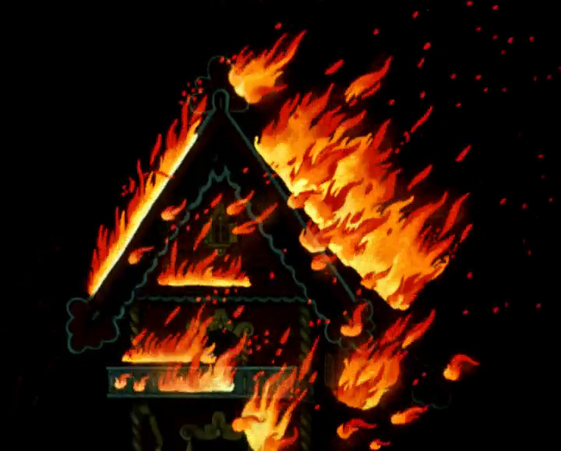

Приложение 2.
